Istruzioni per copiare un file di archivio PocketMix dal PC al Palmare

- Collegare e sincronizzare i due dispositivi attraverso il programma Activesync.
- Da Risorse del Computer > disco locale C:
- Andare nella cartella Pocketmix
- Individuare il file interessato al trasferimento
- file di materie prime PMMPxxx .mdb dove xxx è il numero utilizzato (individuarlo in MP scelta archivio)
- archivio delle formule PMFORM.mdb

- selezionare il file desiderato, premere il tasto destro del mouse e premere Copia
- Selezionare in Risorse del Computer Dispositivo Portatile > selezionare con il mouse un punto bianco vicino ai file esistenti ( non sopra ! ) poi tasto destro del mouse premere su Incolla .
- Appare la seguente finestra :
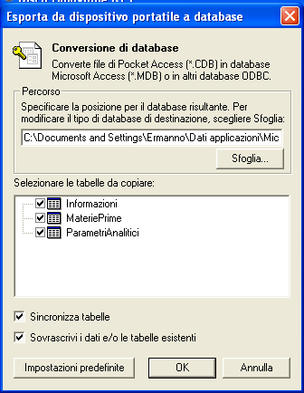
Attenzione !

Sostituire il percorso proposto con questo:
\programmi\Pocketmix\PMMPxxx.CDB
(dove xxx è il numero del file)
oppure
\programmi\Pocketmix\PMFORM.CDB
nel caso di archivio formule

Togliere la spunta da

- Premere Ok
- Nel caso il file esistesse già, sovrascrivere

